

Проектирование личного кабинета для SaaS-сервиса «Subly»
Полный цикл проектирования личного кабинета для управления подписками: от анализа стейкхолдеров и бизнес-процессов (BPMN) до проектирования API. Цель проекта — снизить нагрузку на поддержку на 40% и уменьшить отток клиентов.

Автор: Калмыкова Ангелина
Роль: Системный аналитик

Моделирование: BPMN, UML, Draw.io, Holst.
API и Тестирование: REST API, Postman.
Документация: User Stories, Acceptance Criteria.
Посмотреть интерактивную доску в Holst

Оглавление

1. Контекст и проблема 3
2. Цели проекта и метрики успеха 3
3. Анализ стейкхолдеров 3
4. Сбор требований 4
5. Моделирование бизнес-процессов (BPMN) 5
6. Архитектура и Проектирование (UML & БД) 7
7. API и нефункциональные требования (NFR) 9
8. Итоги и бизнес-эффект 10

1. Контекст и проблема

О продукте: «Subly» – SaaS-сервис для управления задачами и проектами. Клиенты – малые и средние команды (B2B).
Текущая ситуация (As-Is): Управление подписками происходит вручную через обращения в поддержку.
Проблемы бизнеса:
- 60% обращений в поддержку – это рутина (смена тарифа, запрос счетов).
- Среднее время смены тарифа – 2 дня.
- Высокий отток клиентов (Churn – 5% в месяц), 30% из которых уходят из-за сложности смены тарифа.
Решение: Создать личный кабинет (ЛК) для самостоятельного управления подписками.

2. Цели проекта и метрики успеха

- Снизить нагрузку на поддержку на 40% за счет автоматизации.
- Сократить время смены тарифа с 2 дней до 5 минут.
- Уменьшить Churn на 2 п.п. за счет внедрения механики удержания (скидки).
- Автоматизировать биллинг и формирование счетов.

3. Анализ стейкхолдеров

Моя задача: Выявить всех заинтересованных лиц и спланировать работу с требованиями (рис.1).

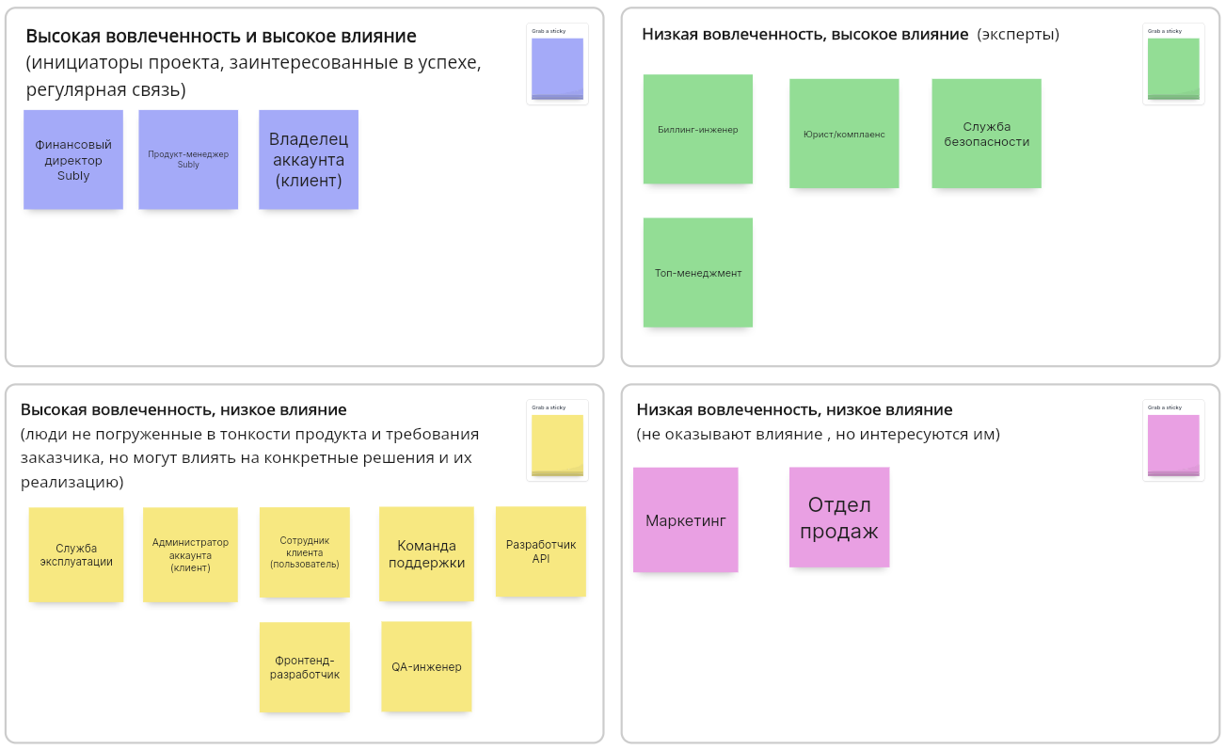
Рисунок 1 - Матрица Менделоу

Ключевые выводы:
Высокое влияние (Активно вовлекать): Финдир, Продакт-менеджер, Владелец аккаунта (Клиент).
Высокое влияние (Удовлетворять): Юристы и Служба безопасности (имеют право вето на релиз из-за Stripe и GDPR).
Низкое влияние (Информировать): Разработчики, QA, Поддержка (важно учесть их техническую экспертизу на этапе оценки).

4. Сбор требований

Моя задача: Декомпозировать бизнес-цели в понятные задачи для разработки. Использовала методологию MoSCoW и формат User Story с Acceptance Criteria(рис.2).

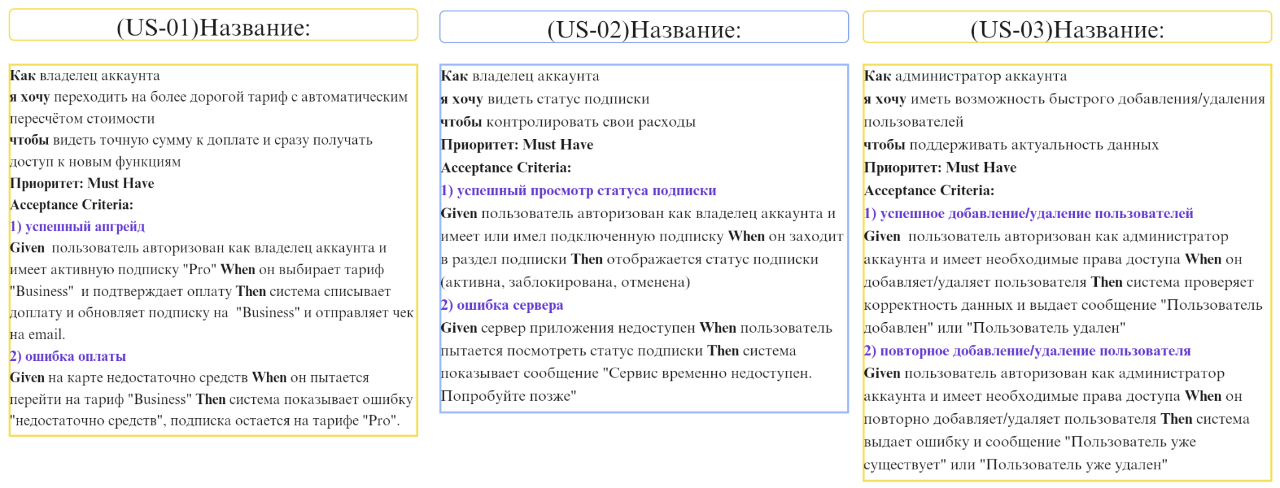
Рисунок 2 - User Story с Acceptance Criteria

5. Моделирование бизнес-процессов (BPMN)

5.1 Процесс «Смена тарифа» (As-Is)

Описание: Ручной процесс (рис.3). Клиент пишет в поддержку, оператор проверяет, биллинг вручную выставляет счет. Долго, есть человеческий фактор.
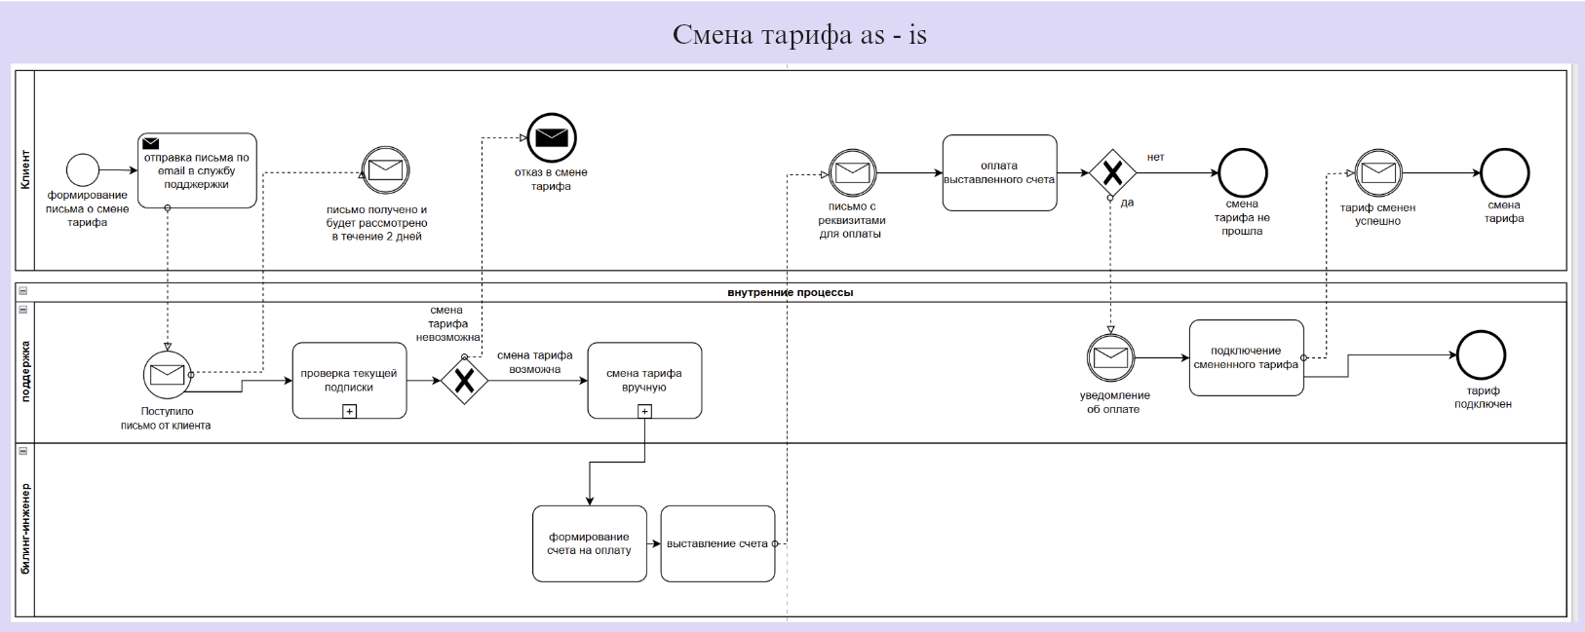
Рисунок 3 - Смена тарифа as - is

5.2 Процесс «Смена тарифа» (To-Be)

Описание: Автоматизированный процесс в ЛК (рис.4). Система сама делает пересчет (proration), клиент оплачивает через Stripe. Участие поддержки не требуется.
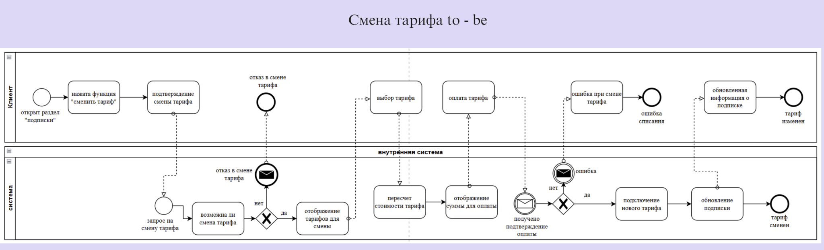
Рисунок 4 - Смена тарифа to - be

Что улучшено: Добавлена обработка ошибок (ошибка оплаты, смена невозможна), внедрена автоматика.

5.3 Процесс «Отмены подписки» (As-Is)

Описание: Клиент вынужден писать в поддержку, а оператор вручную проверяет возможность отмены и останавливает списания (рис.5). Это создает высокую нагрузку на сотрудников, затягивает процесс до 2 дней и полностью исключает попытки удержания клиента.
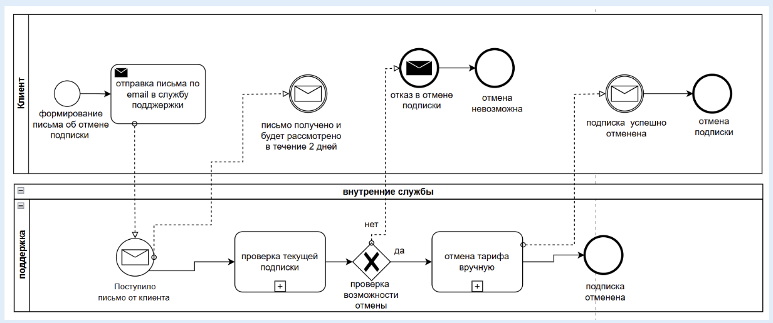
Рисунок 5 - Отмена подписки as - is

5.4 Процесс «Отмены подписки» (To-Be)

Описание: Клиент отменяет подписку самостоятельно в личном кабинете, а система автоматически предлагает скидку для удержания (Retention) (рис.6). Отмена и остановка списаний происходят мгновенно, что исключает ручной труд поддержки и помогает снизить отток клиентов.
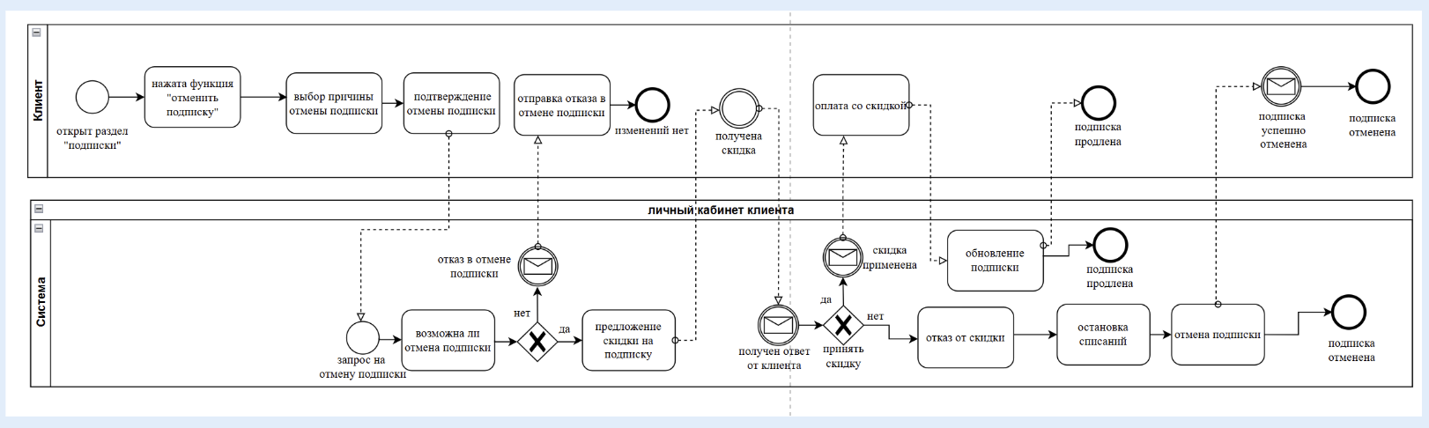
Рисунок 6 - Отмена подписки to - be

Что улучшено: Реализована механика удержания (Retention), при которой система автоматически предлагает клиенту скидку, что позволяет снизить отток и сохранить выручку компании.

6. Архитектура и Проектирование (UML & БД)

6.1 Диаграмма классов (Class Diagram)

Описание: Спроектирована структура БД (рис.7). Выделены основные сущности (Account, User, Subscription, Plan, Payment). Настроены связи (1:M, 1:1).
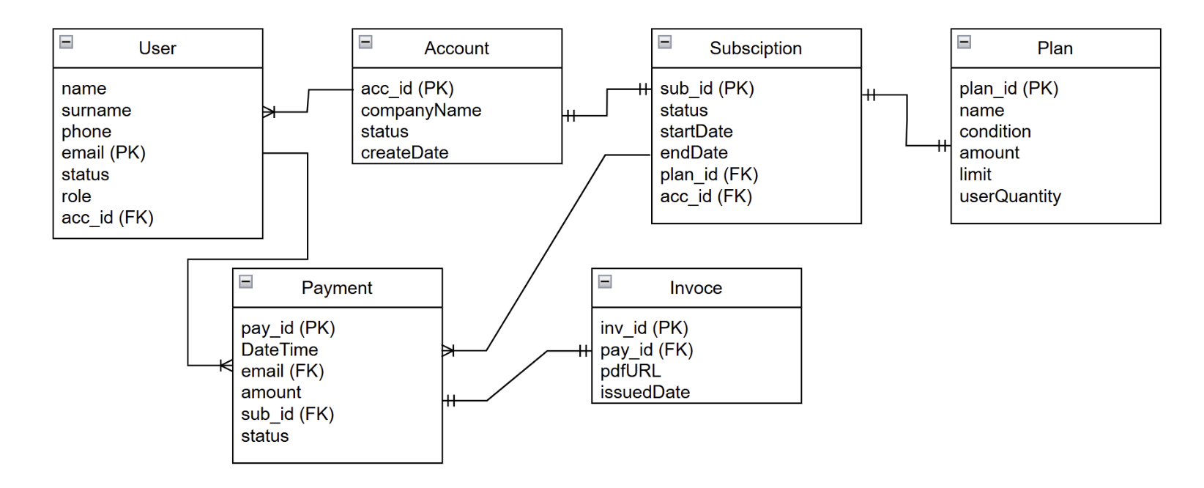 Рисунок 7 - Схема БД
6.2 Диаграмма последовательности (Sequence Diagram)

Описание: Показан процесс смены тарифа (рис.8).
Важно: Платеж обрабатывается асинхронно через Webhook от Stripe, чтобы гарантировать обновление подписки даже при закрытии браузера клиентом.
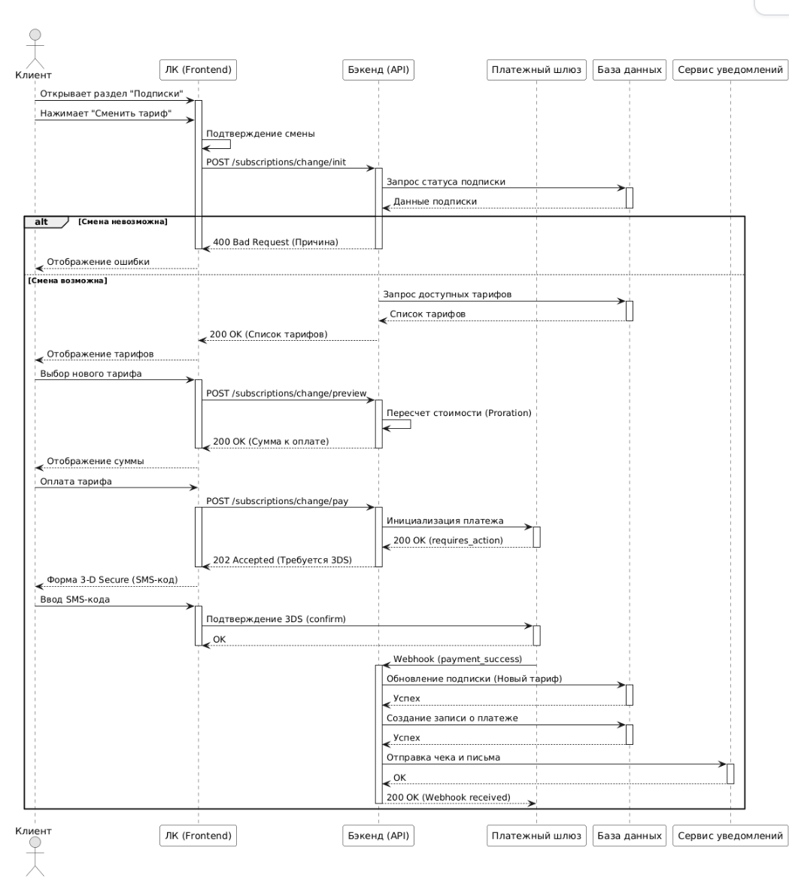Рисунок 8 - Диаграмма последовательности смены тарифа

7. API и нефункциональные требования (NFR)

Основные эндпоинты:

POST /api/v1/subly/subscriptions/{sub_id}/change-preview (пересчет стоимости подписки)

POST /api/v1/subly/subscriptions/{sub_id}/plan-changes (инициация платежа смены тарифа)

GET/api/v1/subly/subscriptions?status=active (получить активные подписки)

GET/api/v1/subly/subscriptions/{sub_id} (получение деталей подписки)

GET /api/v1/subly/subscriptions/{sub_id}/cancellation-info (проверка возможности отмены)

GET /api/v1/subly/subscriptions/{sub_id} (проверка статуса подписки)

PUT /api/v1/subly/subscriptions/{sub_id} (полностью обновить подписку)

PATCH /api/v1/subly/subscriptions/{sub_id} (частично обновить подписку)

PATCH /api/v1/subly/subscriptions/{sub_id} (фиксация отказа от подписки)

POST /api/v1/subly/users (создать пользователя)

PUT /api/v1/subly/users/{email} (полностью обновить пользователя)

PATCH /api/v1/subly/users/{email}(отметка пользователя неактивным)

POST /api/v1/subly/payments (оплата со скидкой)

GET /api/v1/subly/payments/{pay_id} (получить конкретный платеж)

PATCH /api/v1/subly/accounts/{acc_id} (частично обновить аккаунт)

PATCH /api/v1/subly/accounts/{acc_id} (отметка аккаунта неактивным)

GET /api/v1/subly/invoices (получить список счетов)

POST /api/v1/subly/webhooks/stripe (обработка успешного платежа)

POST /api/v1/subly/payment-methods (привязать карту)

POST /api/v1/subly/plans (создать новый тариф)

Производительность: Время ответа API при расчете proration не более 500 мс.
Безопасность: Соответствие PCI DSS. Данные карт не проходят через наш бэкенд, используется Stripe Elements. Авторизация по JWT.
Отказоустойчивость: При недоступности сервиса биллинга (Timeout > 10 сек) клиент получает уведомление (503 Service Unavailable), данные в кэше (Redis) сохраняются.

8. Итоги и бизнес-эффект

В результате проектирования ЛК:
1. Убрали ручной труд: 90% операций по управлению подпиской автоматизированы.
2. Снизили отток (Retention): Спроектирован процесс отмены подписки со скидкой удержания (позволит спасти уходящих клиентов).
3. Прозрачность: Клиент видит историю платежей и даты списаний, что снижает количество негативных обращений.

